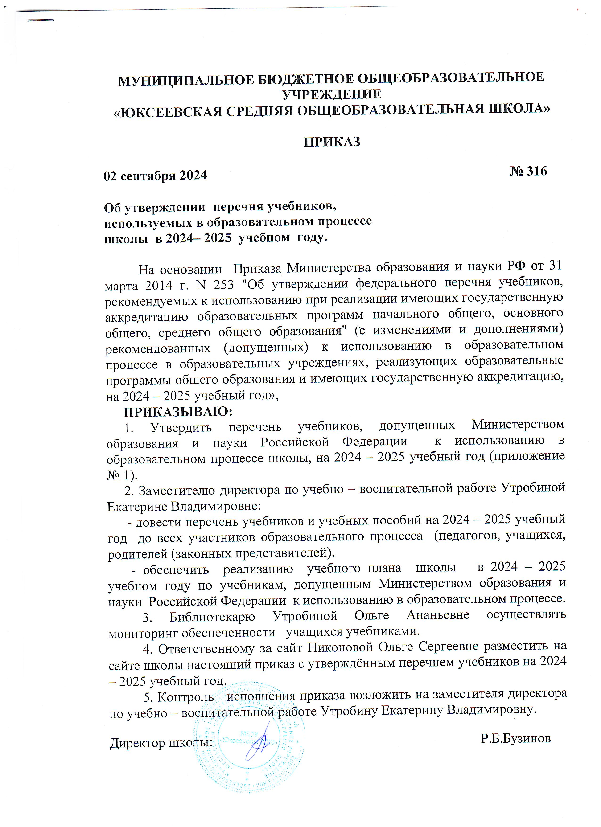

Сведения об учебно-методическом обеспечении
МБОУ «Юксеевская СОШ»
на 2024-2025 учебный год
Класс | Наименование  предмета | Автор | Год изд.
1 | Математика | Моро М.И., Бантова М.А., | 2023
1 | Русский язык | Канакина В.П., Горецкий В.Г. | 2023
1 | Окружающий мир | А.А. Плешаков | 2023
1 | Азбука | ГорецкийВ.Г., Кирюшкин В.А. | 2023
1 | Литературное чт | Климанова Л.Ф., Виноградская Л.А., Горецкий В.Г. | 2023
1 | Технология | Е.А. Латуцева | 2023
1 | Музыка | Е.Д. Критская | 2023
1 | ИЗО | Л.А. Неменская | 2023
1 | Физкультура 1-4 | И.А. Виннер -Усманова | 2023
1 | Шахматы | Уманская Э.Э, Е.А. Прудникова | 2020
Итого
2 | Математика | Моро М.И., Бантова М.А., | 2024
2 | Окружающий мир | А.А. Плешаков | 2024
2 | Литературное чт | Климанова Л.Ф., Виноградская Л.А., Горецкий В.Г. | 2024
2 | Русский язык | Канакина В.П., Горецкий В.Г. | 2024
2 | Английский язык | О.А. Афонасьева | 2023
2 | Технология | Н.И. Роговцева | 2021
2 | Музыка | Е.Д. Критская | 2021
2 | ИЗО | А.Шпикалова | 2021
2 | Шахматы | Е.А. Прудникова | 2020
Итого
3 | Математика | Моро М.И., Бантова М.А., | 2016
3 | Окружающий мир | А.А. Плешаков | 2016
3 | Литературное чт | Климанова Л.Ф., Виноградская Л.А., | 2016
3 | Английский язык | О.А. Афонасьева | 2020
3 | Технология | Н.И. Роговцева | 2021
3 | Музыка | Е.Д. Критская | 2017
3 | ИЗО | А.Шпикалова | 2017
3 | Русский язык | Канакина В.П., Горецкий В.Г. | 2021
3 | Родной русский язык | О.М Александрова | 2021
3 | Шахматы | Е.А. Прудникова | 2020
Итого
4 | Математика | Моро М.И., Бантова М.А., | 2017
4 | Окружающий мир | А.А. Плешаков | 2017
4 | Литературное чт | Климанова Л.Ф., Виноградская Л.А., Горецкий В.Г. | 2017
4 | Русский язык | Канакина В.П., Горецкий В.Г. | 2017
 | Родной русский язык | О.М Александрова | 2021
4 | Английский язык | О.А. Афонасьева | 2016
4 | Технология | О.А. Куревина | 2017
4 | ОРКСЭ- светская этика | А.И. Шемшурина | 2017
4 | Музыка | О.В. Усачева | 2017
4 | ИЗО | О.В. Куревина | 2017
4 | Шахматы | Е.А. Прудникова | 2020
4 | Информатика в 3-х ч.3-4 кл | А.Л. Семенова | 2020
Итого
Итого | по начальной школе
5 | Математика | Н.Я. Виленкин | 2023
5 | История древнего мира | А.А. Вигасин | 2023
5 | Литература | В.Я. Коровина | 2023
5 | Родная русская литература | О.М Александрова | 2021
5 | Русский язык | Т.А. Ладыженская | 2023
5 | Английский язык | Ю.Е. Ваулина | 2023
5-6 | География | И.А. Алексеев | 2019
5 | Биология | В,В. Пасечник | 2023
5 | Технология. | Е.С. Глозман | 2021
5 | Музыка | О.В. Усачева | 2013
5 | Декоративно-прикладное искусство | Н.А. Горяева | 2023
5 | Физическая культура | А.П. Матвеев | 2015
5 | Шахматы 5-6 кл | А.П. Чернышев, М.И. Викерчук | 2020
Итого
6 | Математика | В.Я.Виленкин | 2024
6 | Биология | В,В. Пасечник | 2024
5-6 | География | А. И.Алексеев | 2018
6 | Всеобщая история. История ср. веков | Е.В. Агибалова,  Д.Н. Донской | 2020
6 | История России | Н.М. Арсеньев | 2016
6 | Литература | В.Я. Коровина | 2024
6 | Русский язык | Т.А. Ладыженская | 2024
5-6 | Английский язык | Ю.Е. Ваулина | 2024
6 | Обществознание | Л.Н.Боголюбова | 2018
6 | Технология. | Е.С. Глозман | 2021
6 | Музыка | О.В. Усачева | 2016
6-7 | Физическая культура | А.П. Матвеев | 2016
 | ИЗО | Л.А. Неменская | 2016
Итого
7 | Алгебра | А.Г. Мерзляк, В.Б. Полонский | 2017
7 | Геометрия 7 | А.Г. Мерзляк, | 2017
7 | Физика | Перышкин А.В | 2017
7 | Биология | В.М. Константинов | 2017
7 | География | А.И. Алексеев | 2015
7 | История России | А.А. Данилова, Н.М. Арсеньев | 2017
7 | Всеобщая история. История нового времени | В,.А. Ведюшкин | 2017
7 | Литература | Г.С. Меркин | 2017
7 | Русский язык | Е.А. Быстрова | 2017
7 | Английский язык | О.А. Афонасьева | 2017
7 | Технология | Е.С. Глозман | 2020
7 | Обществознание | Л.Н.Боголюбова | 2020
7 | Музыка | О.В. Усачева | 2013
7 | Искусство 7 | А.С. Питерских | 2017
7-8 | Физкультура 7-8 | А.П. Матвеев | 2016
 | Шахматы 7-9 кл | М.И. Викерчук | 2020
Итого
8 | Алгебра | А.Г. Мерзляк, В.Б. Полонский | 2018
8 | Геометрия | А.Г. Мерзляк, В.Б. Полонский | 2017
8 | Физика | Перышкин А.В | 2018
8 | Химия | О.С. Габриэлян | 2018
8 | Биология | А.Г. Драгомилов | 2018
8 | География | А.И. Алексеев | 2018
8 | История России | Н.М. Арсентьев | 2018
8 | История нового времени | А.С. Медяков, Д.Ю. Бовыкин | 2018
8 | Литература | Г.С. Меркин | 2017
8 | Русский язык | Е.А. Бысторва | 2014
 | Родной русский язык | О.М Александрова | 2021
8 | Английский язык | О.А. Афонасьева | 2018
8 | Технология 8-9 кл. | Е.С. Глозман | 2018
8 | Обществознание | Л.Н.Боголюбова | 2018
8 | Информатика | Н,Д, Угринович | 2014
8-9 | Искусство /Музыка/ | Т.И. Науменко | 2018
8 | ОБЖ 7-9 кл | Н.Ф. Виноградов | 2020
8-9 | Физкультура 8-9 | А.П. Матвеев | 2016
Итого
9 | Алгебра | А.Г. Мерзляк, В.Б. Полонский | 2019
9 | Геометрия 9 | А.Г. Мерзляк, В.Б. Полонский | 2019
9 | Физика | Перышкин А.В | 2019
9 | Химия | О.С. Габриэлян | 2019
9 | Биология | Н.И. Пономарёва | 2019
9 | География | А.И. Алексеев,В.В. Николина | 2019
9 | История России | Н.М. Арсентьев | 2019
9 | Всеобщая история. История нового времени | А.С. Медяков, Д.Ю. Бовыкин | 2017
9 | Литература | Г.С. Меркин | 2019
 | Русский язык | Е.А. Бысторва | 2019
9 | Английский язык | О.А. Афонасьева | 2019
 | Родной русский язык | О.М Александрова | 2021
9 | Информатика | Н,Д, Угринович | 2018
9 | Обществознание | Л.Н.Боголюбова | 2019
9 | Физическая культура 8-9 класс | А.П. Матвеев | 2016
Итого
10 | Алгебра 10 | Д.А. Немировский. А.Г. Мерзляк, | 2020
10 | Геометрия 10 | А.Г. Мерзляк | 2020
10 | Физика | Г.Я. Мякишев, М.А. Петрова | 2020
10 | Химия | О.С. Габриэлян | 2020
10 | Биология | Д.К. Беляев | 2020
10 | География | Ю.Н. Гладкий, В.В. Николина | 2020
10 | История 3-х ч | М.М. Горинов | 2020
10 | Литература 2-х.ч. | С. А.Зинин | 2020
10 | Русский язык 10-11 кл | Л.М. Рыбаченкова | 2020
10 | Английский язык | О.А. Афонасьева | 2020
10 | Информатика | И.Г. Семакин | 2020
 | Технология 10-11 | В.Д Симоненко | 2020
10 | Обществознание | Л.Н.Боголюбова | 2020
10 | ОБЖ 10-11кл | С.В. Ким,В.А. Горский | 2020
10-11 | Физическая культура | А.П. Матвеев | 2016
 | Шахматы. Стратегия 10-11 кл | И.В. Глек,М.И. Викерчук | 2020
10 | Экономика 10-11 | Г.Э. Кролева | 2020
10 | Право 2-х ч. | Е.А. Певцова | 2020
Итого
11 | Алгебра 10-11 | Д.А. Немировский. А.Г. Мерзляк | 2021
11 | Геометрия 10-11 | А.Г. Мерзляк, | 2021
11 | Физика | Г.Я. Мякишев | 2021
 | Биология | Д.К. Беляева | 2021
11 | Химия | О.С. Габриэлян | 2021
11 | География | А.И. Алексеев,В.В. Николина | 2021
 | История | Н.В. Загладин, Ю.А. Петров | 2018
11 | Литература | С. А.Зинин | 2019
11 | Русский язык | Р.Н. Бунеев | 2020
11 | Английский язык | О.А. Афонасьева | 2014
11 | Информатика | И.Г. Семакин | 2017
10-11 | Технология | В.Д Симоненко | 2020
11 | Обществознание | Л.Н.Боголюбова | 2021
11 | ОБЖ | Н.П.Фролов | 2016
11 | МХК | Л.А. Рапацкая | 2017
10-11 | Физическая культура | А.П. Матвеев | 2016
Итого
 | Средняя школа
Всего | По школе

